|  |  |  |
| --- | --- | --- |
| **Nom** | **Type** | **Description** |
| Id film | entier | Identifiant unique de film |
| titre | texte | Titre de film |
| durée | entier | Durée du film |
| Anne sortie | entier | Anne de sortie du film |
| Nom | texte | Nom de l acteur |
| Id acteur | entier | Identifiant unique de l acteur |
| prénom | texte | Prénom de l acteur |
| rôle | texte | Rôle joué par l acteur |
| Date naissance | date | Date de naissance de l acteur |
| Id réalisateur | entier | Identifiant unique de réalisateur |
| nom | texte | Nom de réalisateur |
| prénom | texte | Prénom de réalisateur |
| Id utilisateur | entier | Identifiant unique de l utilisateur |
| nom | texte | Nom de l utilisateur |
| prénom | texte | Prénom de l utilisateur |
| email | texte | Email de l utilisateur |
| Mot de passe | texte | Mot de passe de l’utilisateur |
| rôle | texte | Rôle de utilisateur |

# Dictionnaire des Données

**MCD**

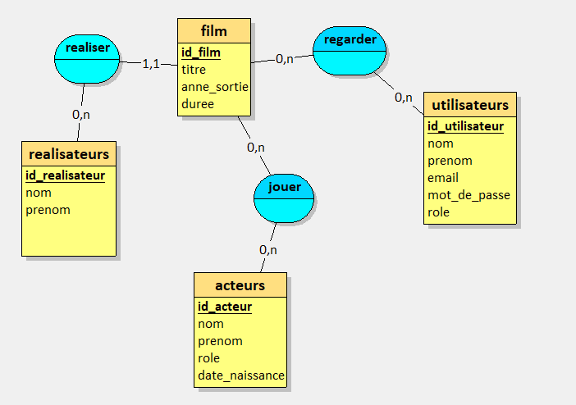

**MLD**

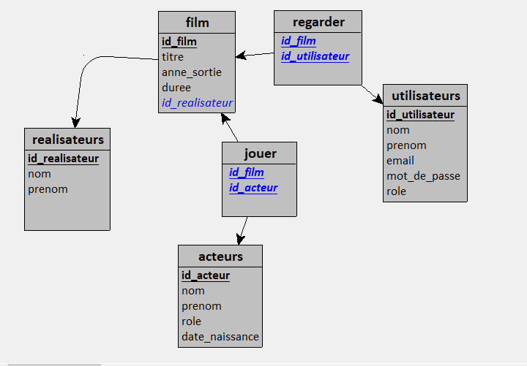

**MPD**

